**Федеральное государственное образовательное бюджетное учреждение  
высшего образования  
«Финансовый университет при Правительстве РФ»**

**КОЛЛЕДЖ ИНФОРМАТИКИ И ПРОГРАММИРОВАНИЯ**

**Отчет по домашнему заданию по УП.01.01 Учебная практика**

**Вариант №1**

**специальности 09.02.03 Программирование в компьютерных системах**

**Работа № 7**

Выполнил студент

группы 2ПКС-316

Адещенко Кирилл

Преподаватель:

Пестов А. И.

Москва 2018

Задача № 1-2

-------------------------------------------------------------------------------------------------------------

1. Заполнить матрицу m*n с клавиатуры. Найти сумму, количество и произведение нечетных элементов массива.
2. Заполнить случайными числами матрицу n*m. Вывести на печать вторую строку массива.

-------------------------------------------------------------------------------------------------------------

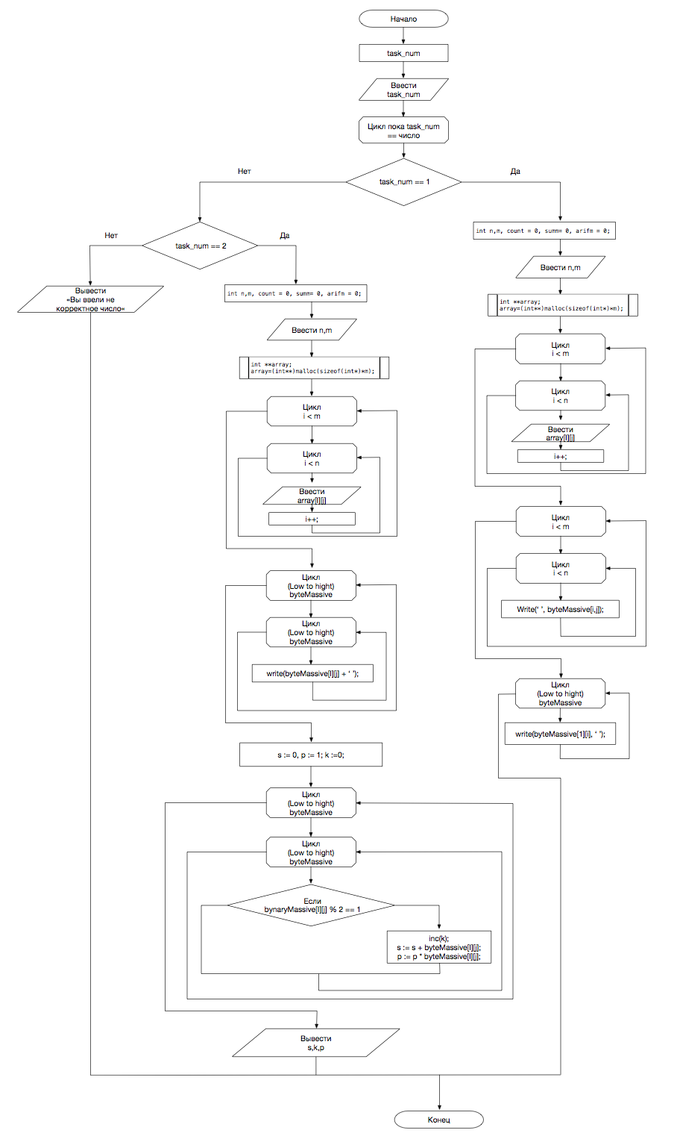

-------------------------------------------------------------------------------------------------------------

Программа

#include <stdio.h>

int main(int argc, const char * argv[]) {

int task_num = 0;

puts("\nПривет, это седьмая задача в практики программировании!");

puts("\n**********************************************************\n");

puts("Task :");

puts("1. Заполнить матрицу m*n с клавиатуры. Найти сумму, количество и произведение нечетных элементов массива.");

puts("2. Заполнить случайными числами матрицу n*m. Вывести на печать вторую строку массива.");

puts("**********************************************************\n");

puts("");

printf("Введите номер задачи (числ 1-2, если вы вводите в программу не число то она закроется): ");

while(scanf("%d",&task_num) == 1){

if(task_num == 1){

int n,m;

int count = 0, summ= 0, arifm = 0;

printf("%s", "Введите m: ");

scanf("%d", &m);

printf("%s", "Введите n: ");

scanf("%d", &n);

int **array;

array = (int**)malloc(sizeof(int*)*m);

for(int i = 0; i < m; i++){

array[i] = (int*)malloc(sizeof(int)*n);

for (int j = 0; j < n; j++){

printf("Введите [%d][%d] : ", i,j);

scanf("%d", &array[i][j]);

}

}

puts("Массив задан :)");

for(int i = 0; i < m; i++){

for (int j = 0; j < n; j++){

if (array[i][j] % 2 == 1){

summ += array[i][j];

count++;

if (arifm == 0){

arifm = array[i][j];

} else{

arifm *= array[i][j];

}

}

}

}

printf("Сумма = %d\n", summ);

printf("Количество = %d\n", count);

printf("произведение = %d\n", arifm);

}else if(task_num == 2){

int n,m;

n = rand() % 10;

m = rand() % 10;

printf("m = %d\n", m);

printf("n = %d\n", n);

int **array;

array = (int**)malloc(sizeof(int*)*m);

for(int i = 0; i < m; i++){

array[i] = (int*)malloc(sizeof(int)*n);

for (int j = 0; j < n; j++){

array[i][j] = rand() % 100;

}

}

puts("Массив задан :)");

for(int i = 0; i < m; i++){

for (int j = 0; j < n; j++){

printf("%d ", array[i][j]);

}

puts("");

}

puts("\n");

for(int i = 0; i < n; i++){

printf("%d ", array[1][i]);

}

}else {

printf("%s", "Выввели не то число :)");

}

printf("\n%s","Введите номер задачи: ");

}

return 0;

}

-------------------------------------------------------------------------------------------------------------

-------------------------------------------------------------------------------------------------------------



